Встреча участковых уполномоченных полиции с населением
12.02.2025
Фото: управа района.
07 февраля 2025 года
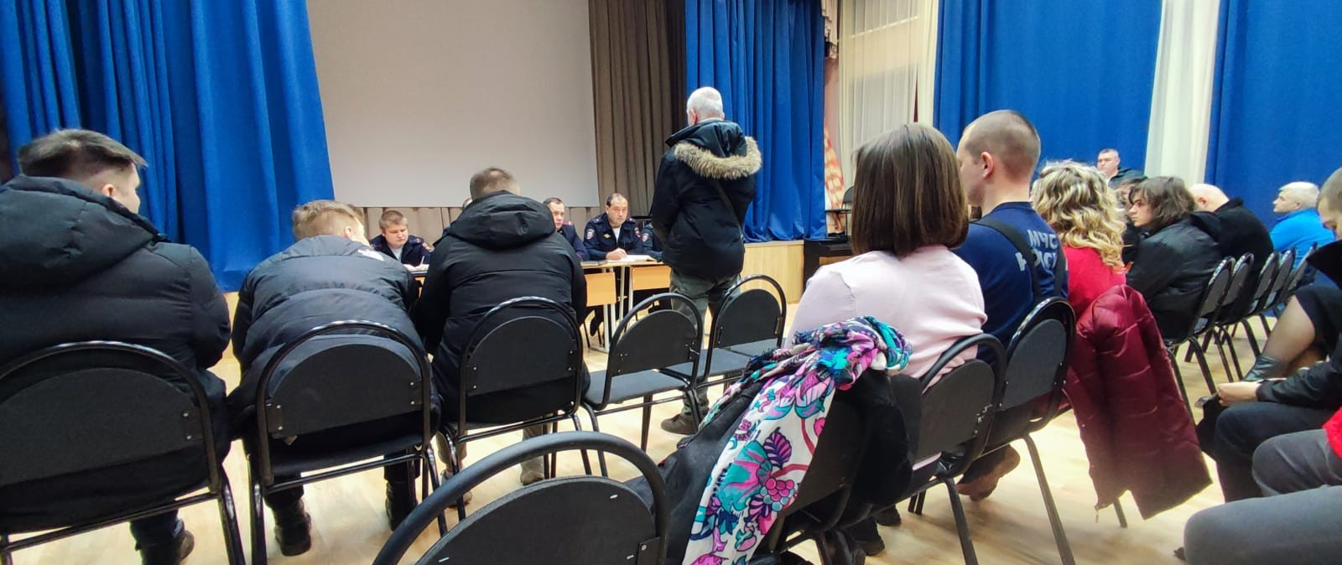
в ГБОУ "Школа № 2001" по адресу: Медынская ул. д.7А состоялась встреча участковых уполномоченных полиции участка №3 ОМВД России по району Бирюлево Западное с населением.

Участковые уполномоченные полиции выступили перед населением с докладом об итогах 2024 года. Полицейские сообщили о состоянии правопорядка, зарегистрированных и раскрытых преступлениях на своих административных участках.

Особое внимание докладчики обратили на задачи по снижению бытовых конфликтов среди родственников, соседей и знакомых, а также противодействию дистанционному мошенничеству. Рассказали о самых распространенных схемах хищений денежных средств и алгоритмах действий при поступлении подозрительного звонка от неизвестных.

Участковые уполномоченные полиции выразили благодарность жителям района за незамедлительное информирование правоохранительных органов о происшествиях.

Пришедшие на встречу смогли получить ответы на интересующие их вопросы.

Адрес страницы: http://birulevo-zapadnoe.mos.ru/counter-terrorism/anti-terrorist-activities-of-the-western-biryulyovo-district-of-southern-administrative-district-of-/measures-to-combat-extremism-and-terrorism/detail/12804847.html
Управа района Бирюлево Западное города Москвы

